"Из истории донского казачества"
Казаки – народ, имеющий свою культуру, историю и память. Славное прошлое Казачества, дела и заветы предков дают нам право с гордостью сказать: "Слава тебе, Господи, что мы казаки!".
В Казачестве общее всегда было выше личного. Казаки всегда служили родной земле – Святой Руси, своему Народу и своему Государству. Казаки! Мы – потомки и наследники первопроходцев, сотворивших Россию. "Были бы казачки - казаки будут" (казачья пословица).
Многие иностранцы, побывавшие в России, восхищались русскими женщинами, но казачки отличались особенной красотой, умом и силою. Немало тому свидетельств находим и в записках наших соотечественников. Художник В. Суриков, по происхождению из старинного енисейского казачьего рода, оставил такие воспоминания: «Сестры мои двоюродные - девушки совсем такие, как в былинах поется про двенадцать сестер. В девушках была красота особенная: древняя, русская. Сами крепкие, сильные. Волосы чудные. Все здоровьем дышало».
О красоте и внешности женщины казачки авторы, не без основания, не скупились, да и до сих пор не скупятся на комплименты, отмечая такие особенности во внешнем облике казачки, как стройность, гибкость, тонкий стан, прекрасные черты лица, в которых славянские черты смешиваются с чертами горно-степными.К началу XX века почти повсеместно в моду стал входить костюм-парочка. Костюм казачки – это целый мир. Каждое войско, каждая станица и даже каждый казачий род имели особый наряд. Знатность рода, семейное положение количество детей - все это отражалось в казачьем костюме. К сожалению, сегодня эта традиция по известным причинам во многом утрачена.
Семья – святыня брака. Никто не имеет права вмешиваться в жизнь семьи без ее просьбы. Семья – основа казачьего общества. Глава семьи – отец, с него спрос за все. Отец! Добейся в семье авторитета и взаимопонимания. Воспитай детей своих честными, смелыми, добрыми и отзывчивыми, бескомпромиссными в борьбе со злом, преданными Отчизне. Воспитай их казаками. Дай детям достойное образование. Казак обязан оберегать женщину, защищать ее честь и достоинство. Этим ты обеспечишь будущее своего народа. Казак не имеет права вмешиваться в женские дела. Чти мать свою и отца.
КАЗАКОМ НАДО РОДИТЬСЯ! КАЗАКОМ НАДО СТАТЬ! КАЗАКОМ НАДО БЫТЬ!

Казачество в Великой Отечественной войне: За Веру и Отечество!
Тема участия казачества в Великой Отечественной войне продолжает оставаться основой для множества домыслов и спекуляций, базирующихся на откровенной лжи. Фальсификаторы истории, подобно паразитам, во множестве расплодившимся на теле умершей советской империи, воспользовавшись известной безнаказанностью и выполняя чёткий политический заказ своих зарубежных хозяев, вели и всё ещё продолжают вести свою дезинформационную подрывную деятельность, извращая основополагающие постулаты истории Великой Отечественной, очерняя память её бойцов, боровшихся с мировым злом, олицетворением которого в первой половине 20 века был германский нацизм. Фальсификаторы истории Отечества активно эксплуатируют тему участия казаков в Великой Отечественной войне на стороне Германии. В многочисленных интернет-публикациях и материалах некоторых СМИ, посвящённых этой действительно непростой и малоизученной теме, подчёркивается, что переход казаков на сторону врага был массовым, и число казаков, воевавших на стороне вермахта, значительно превышало число казаков, присягнувших на верность РККА – псевдонаучные труды активно тиражируются как механически, так и умышленно, в погоне за «сенсациями» и «разоблачениями». Материал публикаций, посвящённых данному вопросу, подан однобоко и явно тенденциозно, что позволяет называть их не только псевдонаучными, но и попросту откровенно лживыми, служащими целям информационной войны, ведущейся не только против казачества, но и против самой России и её граждан. Свою лепту в возможность искажения фактов, связанных с участием казаков в Великой Отечественной внесла и официальная советская историография, отводившая казакам достойное место лишь в дореволюционной истории России и так и не признавшая ошибок, допущенных советской властью в связи с расказачиванием.

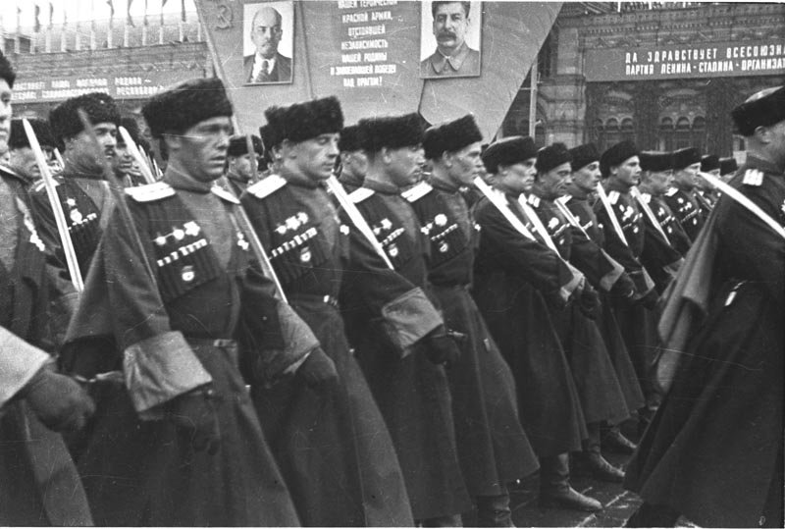
Заявим с самого начала – утверждение о массовом характере перехода казаков на сторону германской армии во Вторую мировую войну – ложь! В действительности на сторону врага перешло лишь несколько атаманов, а на стороне Красной Армии сражалось казачьих кавалерийских дивизий, 40 казачьих кавалерийских полков, 5 танковых полков, 8 миномётных полков и дивизионов, 2 зенитных полка и ряд других подразделений, полностью укомплектованных казаками всех войск. На деньги казаков было построено несколько танковых колонн – «Кооператор Дона», «Донской казак» и «Осоавиахимовец Дона».
Стоит сказать, что судьба казачества после переворотов 1917 года и последовавшей за ними братоубийственной смуты просто не могла сложиться просто и однозначно. Казаки испокон веков были на переднем крае любой вооружённой борьбы, а их свободолюбие и преданность его идеалам, безусловно, шло в разрез с политикой советского государства по расказачиванию и иными репрессиями по отношению к вековой опере российского государства – казачеству. Расказачивание и богоборчество больно ударило по этим свободолюбивым людям, часть из которых предпочла предательство продолжению своего главного дела – защите Отечества от внешнего врага. Абсолютное же большинство казаков, несмотря на все обиды, которые нанесла им советская власть, свято хранила верность своей присяге и просто защищала Россию, её народ и Святую Веру Христову. Позор преданных забвению изменников – бесконечен, и ему нет оправдания, а слава верных присяге и правде Победителей будет жить в веках!
Казаки вступили в борьбу с врагом с первых часов войны. Первыми казаками, вступившими в бой с немецкими частями на Западном фронте были казаки 94-го Белоглинского полка. Бойцы этого подразделения бились с врагом, наступавшим в направлении Ломжи, в часы царившего вокруг общего замешательства – уже ранним утром 22 июня 1941 года.
24 июня 1941 года в станице Вешенской состоялись проводы большого отряда казаков. С напутственным словом к казакам обратился писатель Михаил Шолохов: «Мы уверены, что вы продолжите славные боевые традиции и будете бить врага, как ваши предки били Наполеона, как ваши отцы были германские кайзеровские войска».
В станицах активно формировались добровольные сотни. Казаки приходили на сборные пункты семьями с собственным обмундированием. Например, казак П.С. Куркин привёл в ополчение отряд донцов из сорока человек.
Наряду с кавалерийскими из кубанцев и терцев были сформированы пластунские казачьи дивизии.
Летом 1941 года в Ростовской области начато формирование Донской казачьей кавалерийской дивизии под командованием Н. В. Михайлова-Березовского. Ополченцами был сформирован Азовский Донской казачий кавалерийский полк (позднее 257-ой Донской казачий кавалерийский полк). В состав ещё одной 116-й Донской кавалерийской дивизии, командиром которой стал потомственный донской казак, ветеран Первой Конной армии полковник Петр Яковлевич Стрепухов, вошли 258-й и 259-й Донские казачьи кавалерийские полки.
К началу осени 1941 года из оренбургских казаков Чкаловской области были сформированы 89-я (впоследствии переименованная в 11-ю кавалерийскую дивизию имени Ф. Морозова) и 91-я кавалерийские казачьи дивизии. К началу зимы 1941 года была сформирована 15-я особая Донская казачья кавалерийская дивизия.
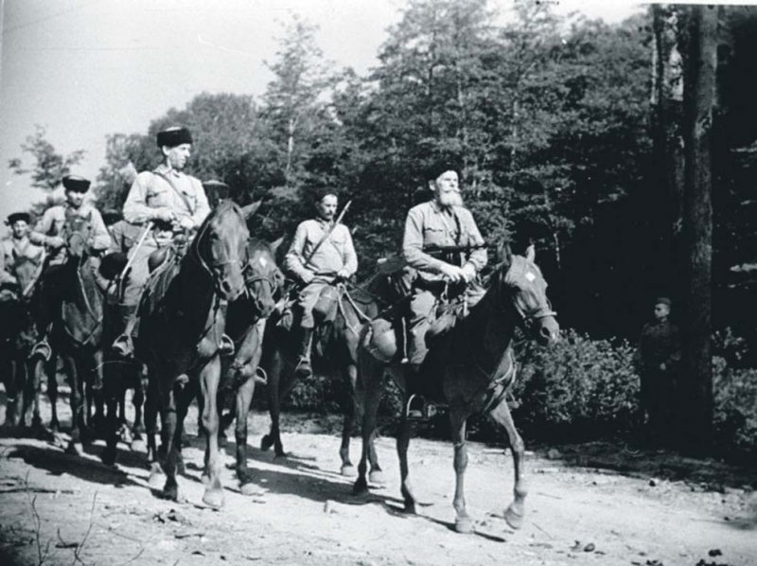

В начале 1942 года казачьи добровольческие дивизии были зачислены в кадровый состав советских вооруженных сил и поставлены на полное гособеспечение. В марте 1942 года в результате объединения двух донских и двух кубанских дивизий был сформирован 17-й казачий кавалерийский корпус, под командованием опытнейшего военачальника, ветерана Первой мировой и Гражданской войны генерал-майора Н. Я. Кириченко. 2 августа
Особо памятен героизм, проявленный казаками в битве под Москвой. Эскадрон 37-го полка из кавказской группы Л. М. Доватора во главе с лейтенантом Владимиром Красильниковым вёл отчаянный бой с наступающей пехотой и танками гитлеровцев. За два часа доблестные казаки отбили три яростных атаки противника, уничтожили 5 танков и около 100 фашистских пехотинцев. В том бою выжило только семь казаков.1942 г. под станицей Кущевской бойцы этого казачьего подразделения, входившего в состав 12-й Терско-Кубанской, 13-й Кубанской и 116-й Донской казачьих дивизий остановили немецкое наступление на Краснодар со стороны Ростова. Казаки уничтожили около 1800 гитлеровцев, взяли 300 пленных, захватили 18 орудий и 25 минометов.
В 1943 году началось формирование конно-механизированных групп. Группы обладали прекрасной мобильностью, ведь для переходов по-прежнему использовалась лошадь, а во время боя, дабы не быть лёгкой мишенью для стрелкового и артиллерийского оружия врага, кавалеристы спешивались и действовали как обычная пехота. Казаки умело использовали свои традиционные навыки в изменившихся условиях ведения боя.
Огромную роль сыграли казачьи подразделения в освобождении Европы и в решающей Берлинской операции – не в первый раз казакам было освобождать Европу.
С переходом стратегической инициативы к Красной Армии и началом её наступления на запад роль казаков продолжала увеличиваться. В составе 1-го Белорусского фронта гнали врага на Запад казаки 7-го гвардейского кавалерийского корпуса генерал-лейтенанта Константинова и 3-го гвардейского кавалерийского корпуса генерал-лейтенанта Осликовского. Пройдя с боями 250 километров, разгромив знаменитую фашистскую дивизию «Герман Геринг» и еще три гитлеровские дивизии и взяв в плен более 14 000 солдат и офицеров противника, казачий 3-й гвардейский казачий корпус овладел германским городом Виттенберг и районом Ленцен, первым вышел на реку Эльба, где советские войска впервые установили прямую связь с войсками англо-американских союзников. Не случайно в знаменитой песне Цезаря Солодаря «Казаки в Берлине», написанной в мае 1945 года, звучат такие слова: «…не впервой нам поить коней казацких из чужой реки»!
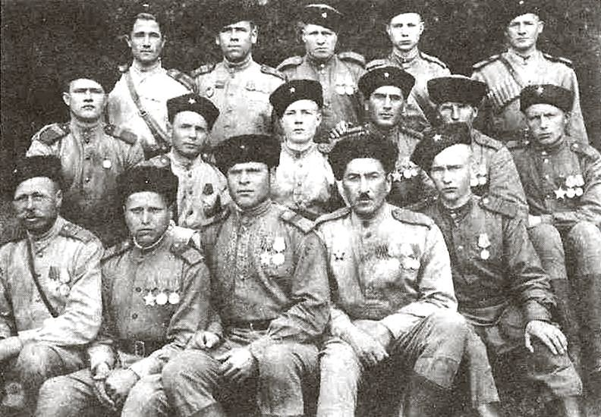
7-му гвардейскому кавалерийскому корпусу была поставлена задача овладеть районом Зандхаузен, Ораниенбург и тем самым подготовить удар советских войск по Берлину с севера. К 22 апреля поставленная перед корпусом боевая задача была выполнена, а на занятой территорий из концлагерей были освобождены порядка 35000 узников.
За совершённые подвиги и героизм, проявленные в боях с врагом тысячи казаков были награждены боевыми орденами и медалями, а 262 казаков стали Героями Советского Союза.
Хочется верить, что память о вкладе казачества в победу над фашизмом будет бережно храниться потомками, а фальсификациям истории, очерняющим образ русского казака и ставящим под сомнение колоссальную роль казачества в деле защиты Отечества, не будет места в нашем информационном пространстве.

